QUÈ ÉS LA IMATGE PERSONAL
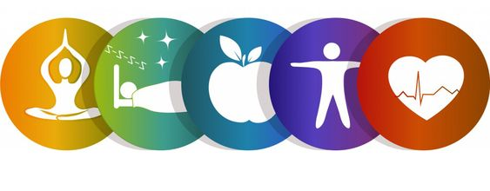

ÉS LA IMATGE DE NOSALTRES MATEIXOS QUE OFERIM A LES ALTRES PERSONES.
AQUESTA IMATGE LA TRANSMETEM A PARTIR DEL NOSTRE ASPECTE FÍSIC I DEL NOSTRE COMPORTAMENT.
PER TENIR UNA BONA IMATGE PERSONAL HEM DE CUIDAR LA NOSTRA HIGIENE I LA FORMA DE VESTIR-NOS, I TENIR UNA ACTITUD AMABLE I RESPECTUOSA AMB ELS ALTRES.

ENCERCLA LES IMATGES QUE REPRESENTIN BONA IMATGE PERSONAL I EXPLICA EL MOTIU:


____________________________________________________________________________________________________________________





